**ANATOMIA E FISIOLOGIA DA FACE**

A contratilidade é uma das principais características do tecido muscular, e na face permite o movimento que se traduz na expressão facial (riso, raiva, surpresa), uma das formas de comunicação não-verbal. Os músculos da face movem a pele e essa característica os diferenciam de outros músculos esqueléticos, que movem as articulações.

Correspondem a aproximadamente 20 músculos esqueléticos planos que se localizam abaixo da pele da face. Geralmente têm origem no crânio ou nas estruturas fibrosas, e se dirigem para a pele através de um tendão elástico.

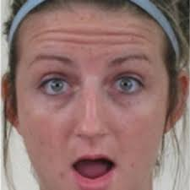 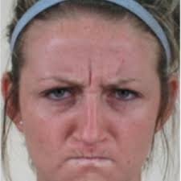

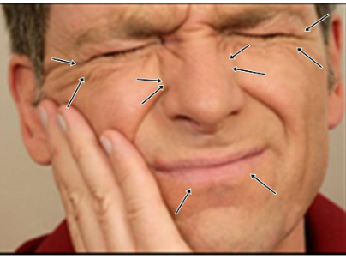

A movimentação do rosto, também conhecida como mímica é possível pela localização específica destes músculos ao redor das aberturas da face (boca, olhos, nariz e ouvidos). Podem também se estender ao longo do crânio e pescoço.

Os músculos da face são divididos em relação à região em que atuam.

**Músculos do crânio e do pescoço**

-Músculo occipitofrontal): O ventre frontal **eleva as sobrancelhas** e a pele da testa, causando a expressão facial de choque ou surpresa. Como é a sua inserção da testa que está fixa, o ventre frontal ajuda os músculos prócero, orbicular do olho e corrugador do supercílio a franzir as sobrancelhas, tracionando o couro cabeludo para a frente e **enrugando a testa.**

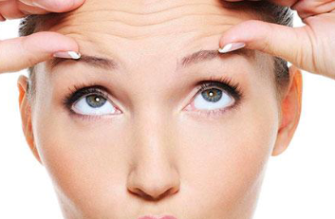 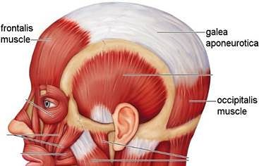

-Músculo platisma: acima da mandíbula → à altura da segunda costela

**Músculos da Pálpebra**

-Músculo orbicular do olho: conhecido como esfíncter das pálpebras. Sua contração fecha as pálpebras, e pode criar as pregas de pele no ângulo lateral das pálpebras ("pés de galinha"). A contração da parte orbital traciona a pele da testa e da bochecha em direção ao nariz.

.

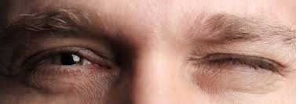

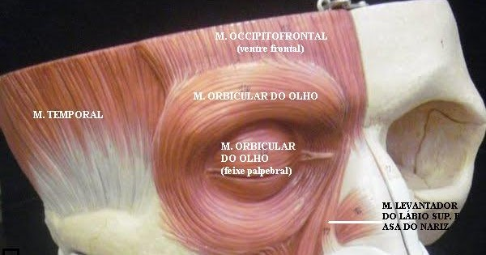

-Músculo depressor do supercílio: localiza-se no ângulo medial do olho. Sua contração tensiona a pele da da sobrancelha.

-Músculo corrugador do supercílio: acima da raiz do nariz. A contração desse músculo forma rugas verticais na glabela, na pele próxima à sobrancelha, e está associado com expressão de preocupação.

 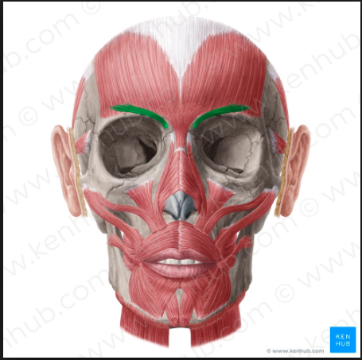

**Músculos do nariz**

-Músculo nasal: maxila - cartilagens nasais.

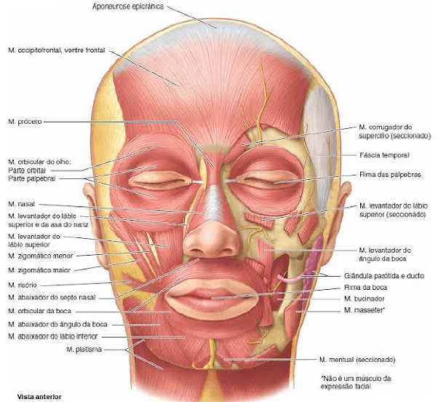

-Músculo prócero: tem origem no osso nasal e se insere na pele da glabela. Recobre o dorso do nariz. Ao contrair, juntamente com o **músculo nasal** (parte transversa), realiza a ação de abaixar a parte medial (parte mais próxima do nariz) do músculo corrugador do supercílio e enrugar a pele do dorso do nariz. O resultado dessa ação se dá em expressões de repugnância, ou quando exposto a luz solar excessiva.

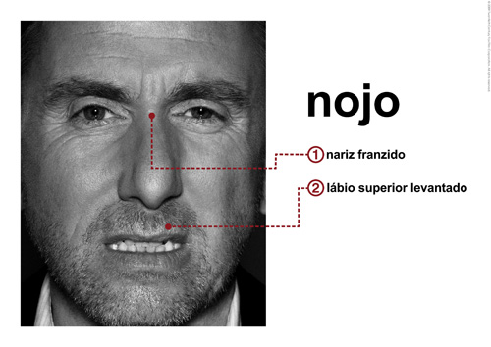 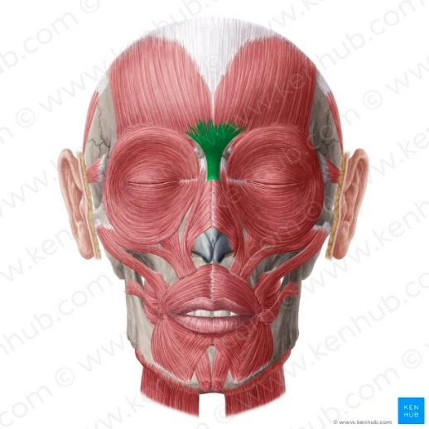

**Músculos da boca**

-Músculo orbicular da boca: circunda a região da boca e controla os movimentos de fechar e projetar os lábios. O conjunto muscular bucinador- orbicular forma o elemento contrátil ativo para lábios e bochecha.

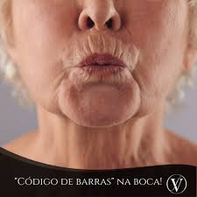 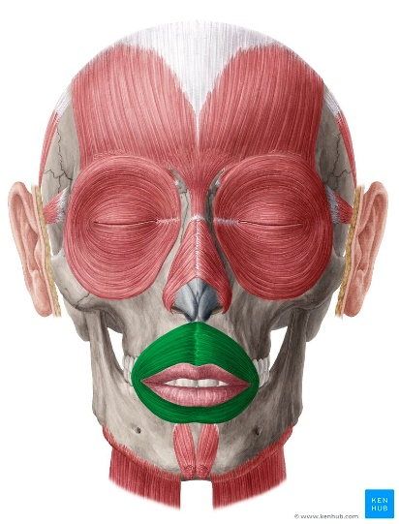

-Músculo bucinador: localizado lateralmente ao ângulo bucal (forma as bochechas) e atua de forma indireta na mastigação, empurrando o bolo de alimento de volta aos dentes para serem mastigados. Forma a base muscular da bochecha.

-Músculo elevador do lábio superior: Eleva o lábio superior expondo os dentes maxilares. Presente na expressão facial do sorriso, ou ao desdenhar.

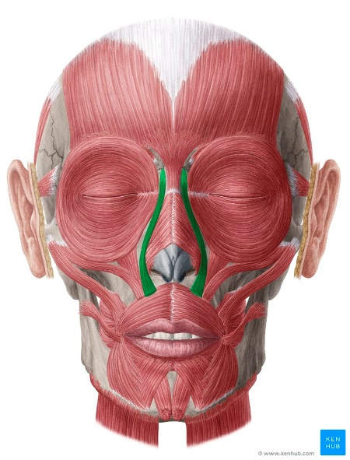

-Músculo depressor do lábio inferior: deprime o lábio inferior lateralmente, na mastigação. Deprime o ângulo da boca, lateralmente na abertura da boca, e eleva a pele, o sulco mentolabial e a base do lábio inferior, auxiliando sua protrusão, eversão, como no beber, no falar. Também contribui para o expressar da dúvida ou desdém.

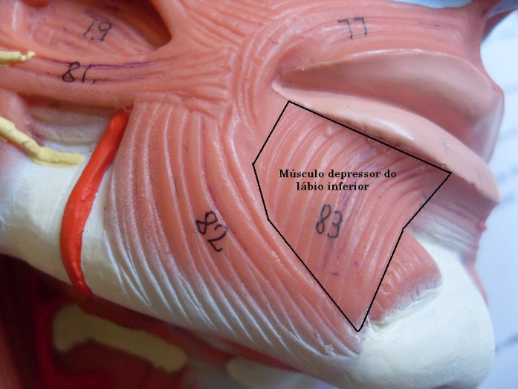

-Músculo elevador do lábio superior e da asa do nariz: parede orbitária medial - lábio superior e narinas. Responsável também pelo sorriso e tratado com toxina botulínica em casos de sorriso gengival

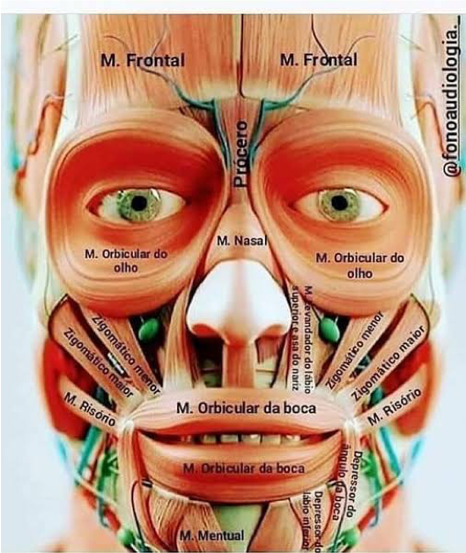

-Músculo mentoniano: Tem origem na mandíbula e se fixa na pele do queixo. Tem a função de elevar o lábio inferior da boca. Também participa na expressão facial de dúvida.

-Músculo risório (“músculo do riso”) : pequeno músculo da face localizado próximo aos lábios, nas partes laterais do canto da boca.

-Músculo elevador do ângulo da boca: Lateral e profundamente ao levantador do lábio superior encontra-se o músculo levantador do ângulo da boca.

-Músculo depressor do ângulo da boca: borda inferior da mandíbula: ângulo da boca. Responsável por deprimir o canto da boca e é tratado para elevar a comissura oral.

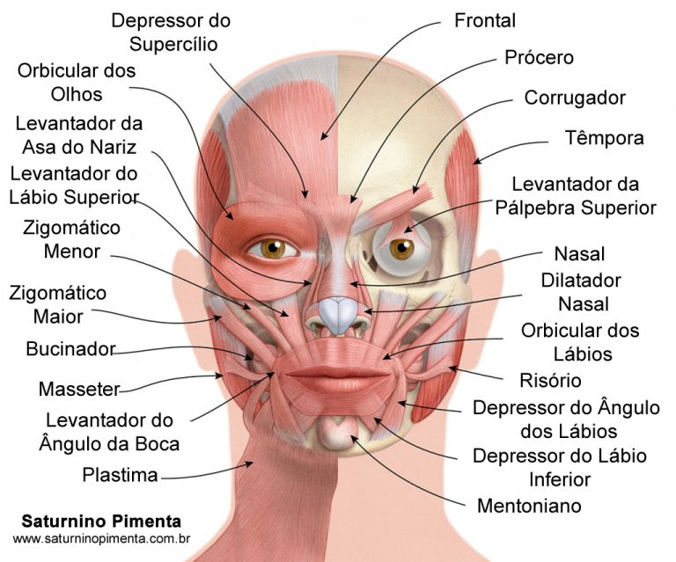

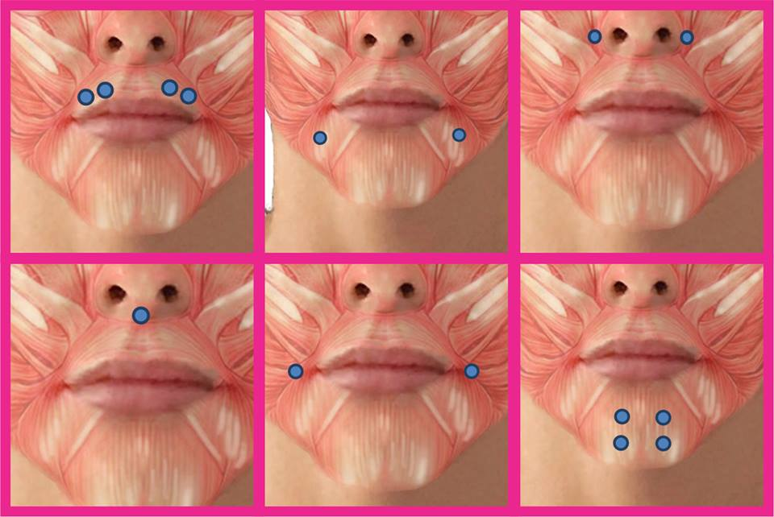

-Músculos zigomático maior: **localizado** na face lateral do zigomático, puxa o ângulo da boca para cima e lateralmente. Sua ação pode ser bilateral (ou seja, o músculo zigomático maior direito e esquerdo atuam juntos) produzindo elevação da comissura labial, no ato de rir, quando a expressão é de felicidade verdadeira quando está sorrindo. Se apenas uma comissura é elevada, temos sua ação unilateral, produzindo o riso irônico.

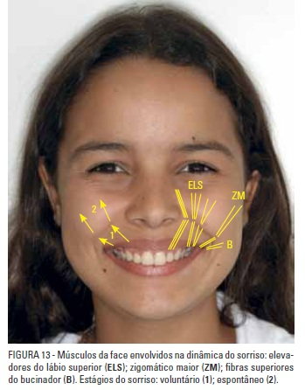 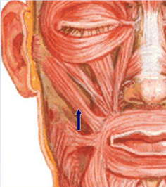

-Músculos zigomático menor: localizado na face anterior do osso zigomático. Sua contração gera a elevação do lábio superior e aprofundamento do sulco nasolabial.

